實驗三 向心力實驗
一、目的：
證明圓周運動的向心力為4π²rm/T²，此處m為圓周運動中物體的質量，r為旋轉半徑，T為週期。
二、原理與方法：
下圖為向心力實驗的實驗裝置：
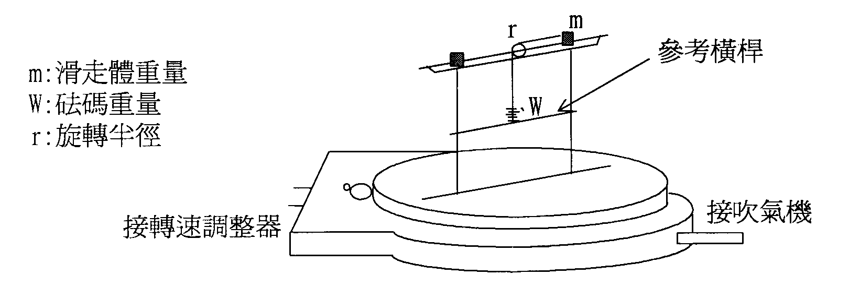
m: 滑走體質量
W: 砝碼質量
r: 旋轉半徑
將向心力實驗裝置的鋁架置於空氣軸承轉盤上，經滑輪之細繩的一端繫一質量為m的物體，他端繫一掛勾和砝碼，共重W，當轉盤轉動時，此質量為m的物體便沿水平桿向外滑出，直至其掛重W和摩擦力F所提供的向心力與其往外之力平衡。
設其離中心位置r距離時，達到平衡，則
此處T為物體之轉動週期，v為其運動速率。
三、儀器設備：
空氣吹氣機、空氣軸承轉盤(air bearing turntable)、空氣軸承控制開關(air bearing control unit)、滑軸鋁架、水平桿、碼錶、掛勾、砝碼。
四、實驗步驟：
（一）求W與v之關係
1. 將向心力裝置架於空氣承軸轉盤上，並調整盤於水平位置。
2. 取一質量較大的物體m穿於上端之水平桿中並接一細繩繞過鋁架之滑輪，下端繫一掛勾，並以轉動軸為中心，在對稱位置上固定一相同質量的物體，使整個轉盤能夠平衡。
3. 將滑動物體拉離盤心10 cm處，以螺帽固定之，使掛勾在滑輪下約1 cm ~ 2cm處，並調整預先套在鋁架兩根豎柱上的橡皮圈的高度，使之恰好碰觸到掛勾的式部，以便觀察滑動質量是否已滑出。
4. 加砝碼W = 20 g，先打開吹氣機，再開馬達轉速控制器，使滑動物體以掛勾中心線為軸慢慢旋轉，調節轉速鈕，使轉盤之轉速逐漸加快，直至滑動物體即將滑出為止。
5. 此時測量轉盤轉10圈所需的時間，求出週期T。
6. 記錄掛勾總質量W及週期T。
7. 依次改變W為10 g、30 g、40 g、50 g，並重覆步驟4、5、6。
8. 相對每一個T值求出v值。
9. 作掛勾總質量W與速率v之函數圖。
（二）求r與v之關係
1. 加砝碼使W = 40 g，軌道半徑r調為7 cm。
2. 使滑動物體之轉速慢慢增加，直至滑動物體即將滑出為止。
3. 測量轉10圈所需時間，求出週期T，並記錄r及T。
4. 依次改變r為9 cm、11 cm、13 cm、15 cm，重覆步驟2、3。
5. 依v = 2πr/T，求出每一T值所對應之v值。
6. 畫出r對v之關係圖。
（三）求m與v的關係
1. 固定W及r，但改變m。
2. 使滑動物體的轉速慢慢增加，直至即將滑出為止。
3. 測量轉10圈所需時間，求出週期T，並記錄m及T。
4. 求出每一T值相對應之v值。
5. 畫出m與v之關係圖。
五、問題：
1. 如何求得滑動物體與水平桿間之摩擦力？
2. 實驗過程中參考橫桿的作用為何？
物理實驗記錄表格
實驗三、向心力實驗
實驗時間： 年 月 日 姓名：________________
（一）W與v之關係
滑走體質量 | 旋轉半徑r

編號 | 掛勾總質量W | 旋轉週期T | 旋轉速度v
1
2
3
4
5
（二）r與v之關係
滑走體質量 | 掛勾總質量

編號 | 旋轉半徑r | 旋轉週期T | 旋轉速度v
1
2
3
4
5
（三）m與v之關係
掛勾總質量 | 旋轉半徑r

編號 | 滑走體質量m | 旋轉週期T | 旋轉速度v
1
2
3
4
5

